# **Paraquedismo.**

O paraquedismo é uma atividade que envolve uma série de princípios físicos, biológicos e até aplicações na agronomia. Aqui está uma visão detalhada integrando esses aspectos:

### **Física no Paraquedismo**

A física do paraquedismo envolve conceitos de gravidade, resistência do ar, velocidade terminal e força.

1. **Equação da Queda Livre**: Quando o paraquedista salta de uma aeronave, ele está inicialmente em queda livre. A equação básica da queda livre é:  
     
   Onde:

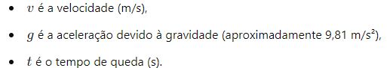

1. **Resistência do Ar e Velocidade Terminal**: Durante a queda, a resistência do ar aumenta até equilibrar a força gravitacional. Nesse ponto, o paraquedista atinge a **velocidade terminal**. A fórmula que relaciona a força da gravidade e a resistência do ar é:



Onde:

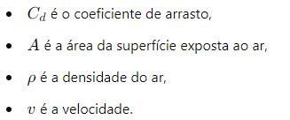

A velocidade terminal para um paraquedista em posição de barriga para baixo é de aproximadamente 200 km/h, mas pode variar com a postura.

1. **Forças em Ação**: Após abrir o paraquedas, a resistência do ar aumenta significativamente, diminuindo a velocidade do paraquedista até um ponto seguro para o pouso (cerca de 20 km/h). A desaceleração brusca ao abrir o paraquedas envolve a aplicação da **Segunda Lei de Newton**



Onde:

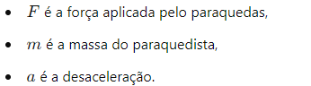

**Exemplos Biológicos**

O paraquedismo também tem efeitos significativos no corpo humano devido às forças e ao ambiente durante o salto:

1. **Sistema Cardiovascular**: A descarga de adrenalina ao saltar aumenta a frequência cardíaca e a pressão arterial, preparando o corpo para lidar com o estresse da queda livre. Isso é uma resposta da **reação de luta ou fuga**.
2. **Sistema Vestibular**: O sistema vestibular, responsável pelo equilíbrio, é fortemente estimulado durante a queda livre devido à aceleração e às mudanças rápidas de direção e posição, o que pode causar desorientação em alguns paraquedistas.
3. **Respiração**: Durante a queda livre, a velocidade do ar é muito alta, mas o corpo adapta-se bem para respirar, embora a sensação de "ar sendo empurrado" contra o rosto possa dificultar um pouco a respiração.

### **Aplicações na Agronomia**

O paraquedismo e a tecnologia relacionada podem ser úteis em práticas agrícolas, especialmente no uso de drones e sensores para otimizar o manejo de plantações:

1. **Distribuição de Sementes**: Pára Quedistas ou drones com paraquedas podem ser usados em áreas remotas para distribuir sementes ou fertilizantes em terrenos de difícil acesso, ajudando no reflorestamento ou na recuperação de áreas degradadas.
2. **Monitoramento Aéreo**: A tecnologia de drones com paraquedas automáticos pode ser empregada na agronomia para monitoramento de grandes áreas agrícolas. Esses drones, se utilizados em altitudes mais elevadas, podem se beneficiar de pequenos paraquedas para pousos seguros após missões de levantamento de dados, reduzindo o risco de danos ao equipamento.
3. **Sensores Atmosféricos**: Equipamentos com paraquedas podem ser lançados de aviões para coletar dados atmosféricos importantes para a previsão do tempo e o controle de pragas, otimizando a produção agrícola.

### 

### 

### **Resumo Integrado**

O paraquedismo não é apenas uma atividade recreativa ou esportiva, mas envolve um conjunto de princípios físicos como gravidade, resistência do ar e força, com impactos biológicos no corpo humano, especialmente no sistema cardiovascular e vestibular. Na agronomia, tecnologias derivadas do paraquedismo, como drones e sistemas de distribuição aérea, podem ser usadas para semeadura e monitoramento de culturas em áreas de difícil acesso, contribuindo para a otimização das práticas agrícolas.